花蓮縣109年度資優教育方案
「一起造創意，快樂玩桌遊」實施計畫
- 依據
- 特殊教育法。
- 身心障礙及資賦優異學生鑑定辦法。
- 教育部國民及學前教育署補助高級中等以下學校辦理資優教育作業要點。
- 目的
- 培育創造能力資優生，使其在適切的環境中獲得充分性發展，以符合因材施教的精神。
- 提供具創造能力之資優學生接受適性教育的機會，發展資賦優異教育特色，提升花蓮縣資賦優異教育品質。
- 透過各項活動及課程體驗歷程，培養學生團隊互助之精神及積極參與學習活動的態度，以擴展視野與格局，進而開發創新潛能與啟迪服務回饋社會人生的價值。
- 促使學生多元智能的啟發，及互相觀摩學習的機會，以增進多元學習與適性發展。
- 強化資優學生獨立學習、問題解決、創造思考、分析歸納等能力，以養成其創意思考與技術創新能力。
- 辦理單位
- 主辦單位：花蓮縣政府教育處
- 承辦單位：花蓮縣立自強國民中學
- 辦理區域：花蓮縣。
- 參加對象：花蓮縣各公私立國民中、小學五至九年級學生30名。
陸、活動日期、時間與地點：
一、活動起訖日期：109年7月27日（一）至109年7月29日（三）
二、活動時間：09：00~16：00
三、活動地點：自強國中三樓會議室。
柒、課程內容：請參閱「課程表」（附件一）。
捌、報名資格：本縣各公私立國民中、小學（含完全中學國中部）五至九年級對創造力思考、動手實作有興趣之學生。

玖、報名方法及錄取事項：
一、報名表（附件二）及推薦表（附件三）請至自強國中網站下載。
(網址：http：//www.zcjh.hlc.edu.tw/)
二、即日起至109年7月9日（四）下午4時前，請本人或家長將報名表、推薦表及其他相關資料影本逕送自強國中四樓特教辦公室報名，亦可傳真報名，請傳真至03-8574667，傳真報名後，請再以電話作確認。有任何疑問請電洽業務承辦人：03-8579338轉409輔導室陳禹翔老師。
三、錄取公告：經審查委員會資格審核後，將在109年7月13日（一）下午5時前於本校布告欄及網站（http：//www.zcjh.hlc.edu.tw/）公告錄取名單。
拾、學生獎勵：本次活動全程參與、未請假、遲到、早退之學生頒發研習證書。
拾壹、辦理經費：
學生收費：每位學生活動費用1000元（含午餐費、材料費等） ；
30位學生共計收費：參萬元整。
申請補助經費：捌萬元
合 計：壹拾壹萬元整
拾貳、繳費方式：錄取學生本人或家長於109年7月15日（三）前將活動費用新台幣1000元整交至自強國中四樓特教辦公室陳禹翔老師處；逾期將由其他學生遞補。繳費後若因事臨時取消活動者，請於109年7月17日（五）下午4時前告知，以便其他學生遞補，逾期通知則不予退費。
拾叁、本計劃經花蓮縣教育處核撥經費後，奉核後實施，修正時亦同。

花蓮縣立自強國民中學109年度區域性資賦優異教育方案
附表一
「一起造創意，快樂玩桌遊」課表
日期 |  | 7月27日 | 7月28日 | 7月29日
時間 |  | 星期一 | 星期二 | 星期三
節  次 | 09：00  |  09：25 | 報到與  課前準備 | 報到與  課前準備 | 報到與  課前準備
1 | 09：25  |  10：10 | 相見歡與破冰 | 知識大亂鬥 | 產品發表會準備
 |  | 林家安 | 林家安 | 林家安
2 | 10：20  |  11：05 | 點燃團體動力的桌上遊戲 | 知識大亂鬥 | 產品發表會準備
 |  | 林家安 | 林家安 | 林家安
3 | 11：15  |  12：00 | 點燃團體動力的桌上遊戲 | 知識大亂鬥 | 產品發表會準備
 |  | 林家安 | 林家安 | 林家安
4 | 13：25  |  14：10 | 實踐所學大考驗：學習型桌遊 | 知識融入桌遊方法論 | 小組創意作品發表
 |  | 林家安 | 林家安 | 林家安
5 | 14：20  |  15：05 | 實踐所學大考驗：學習型桌遊 | 知識融入桌遊方法論 | 小組創意作品發表
 |  | 林家安 | 林家安 | 林家安
6 | 15：15  |  16：00 | 實踐所學大考驗：學習型桌遊 | 知識融入桌遊方法論 | 小組創意作品發表
 |  | 林家安 | 林家安 | 林家安
7 | 16：00  | | 課程回饋  &  場地整理 | 課程回饋  &  場地整理 | 結訓典禮  （16:00至17:00）

花蓮縣立自強國民中學109年度區域性資賦優異教育方案
附件二
「一起造創意，快樂玩桌遊」活動報名表
編號：
學  生  基  本  資  料 | 就 讀 學 校 | 國中 |  |  |  |  |  |  |  |  |  | 相片黏貼處  （最近3個月內所照2吋  半身脫帽正面相片）
 | 就 讀 班 級 | 年 班 |  |  |  | 性別 |  |  | □男 □女
 | 學 生 姓 名 |  |  |  |  | 出生  日期 |  |  | 年 月 日
 | 學 生 E-mail
 | 身分證字號
家 長 姓 名
聯 絡 電 話 |  | （家） |  |  |  |  |  | （手機）
通 訊 住 址
審 查 標 準 |  | □經本縣鑑輔會鑑定通過之國中、國小資優學生（不限類別）。  □數學及自然領域學期成績達全年級前5%之學生。  □曾參加過數理、生活與應用科學類科展獲得名次之學生。  □獲數學及自然領域老師推薦之學生。
午 餐 |  | □葷 □素
家 長 簽 名 |  | 本人完全知悉本課程活動計畫及內容，同意子弟  參加，並願督促子弟遵守學校一切之規定。  家長簽章： 109年 月 日
◎109年7月9日（四）下午4時前，請各校符合資格之學生將報名表、推薦表及其他相關資料影本逕送本校輔導室陳禹翔老師（03-8579338轉409）報名。
◎經審查委員會資格審核後，將在109年7月13日（一） 下午5時前於本校布告欄及網站
（http：//www.zcjh.hlc.edu.tw/）公告錄取名單。
審核結果：該生報名序號為 ；
經審查委員會審核無誤，符合錄取順序第 位（此欄由承辦學校填寫）
◎錄取學生於109年7月15日（星期三）前至本校四樓特教辦公室繳交活動費用，共計1000元。

花蓮縣立自強國民中學109年度區域性資賦優異教育方案
附件三
「一起造創意，快樂玩桌遊」學生觀察推薦表

就讀學校： | 就讀班級： 學生姓名：
一、創造力觀察檢核表（參考自國立臺灣師範大學特殊教育中心編印之「特殊需求學生特質檢核表」）：
觀察項目 | 是 | 否
- 經常參與富有冒險性、探索性及挑戰性的遊戲或活動。
- 好奇心強，喜歡發掘問題、追根究底經常詢問：『為什麼？』
- 善於變通，能以創新的方式解決問題。
- 想像力豐富，經常思考改善周圍事物的途徑。
- 思維流暢，主意和點子很多，是他人眼中的『智多星』。
- 能夠容忍紊亂，並發現事物間的新關係。
- 為人風趣反應機敏，常能在人際互動中表現幽默感。
- 不拘泥於常規，有自己獨特的想法與見解，不怕與眾不同。
- 批評富有建設性，不受權威意見侷限。
- 參與創造發明相關競賽表現優異。
二、專家學者、指導老師或家長推薦之具體說明：
推薦人 | 服務單位  及職稱 |  | 與學生  關 係
 | 姓名  （簽章） | 年 月 日

花蓮縣109年度資優教育方案
「一起造創意，快樂玩桌遊」
附件四
課程滿意度問卷調查
學生基本資料 | 學 生 姓 名
 | 就 讀 學 校 | 國中 年 班 □男 □女

題號 選項 | 非常  同意 | 同意 | 普通 | 不同意 | 非常  不同意
1.課程時間長短適中
2.課程內容規劃符合我的能力
3.我很喜歡課程的進行方式
4.我喜歡與不同學校的資優生互動
5.我覺得課程整體氣氛輕鬆且愉快
6.我喜歡授課老師帶領課程的方式
7.我覺得授課老師帶領課程認真投入
8.我覺得授課老師對班上同學尊重且支持
9.我覺得課程豐富又有趣
10.我喜歡專題演講課程
11.我喜歡實作課程
12.我喜歡課程的辦理地點
13.我覺得課程規劃的內容對我未來的學習有幫助
14.我會再想參加類似的區域資優方案
15.其他具體建議：

問卷到此結束，感謝協助！
花蓮縣立自強國中相關資料
附件五
地址：970花蓮市裕祥路89號
總機：03-8579338
傳真：8566900
交通資訊：搭火車者請由後火車站出站，至富安路右轉至中琉公園，步行約15分鐘即可到達。
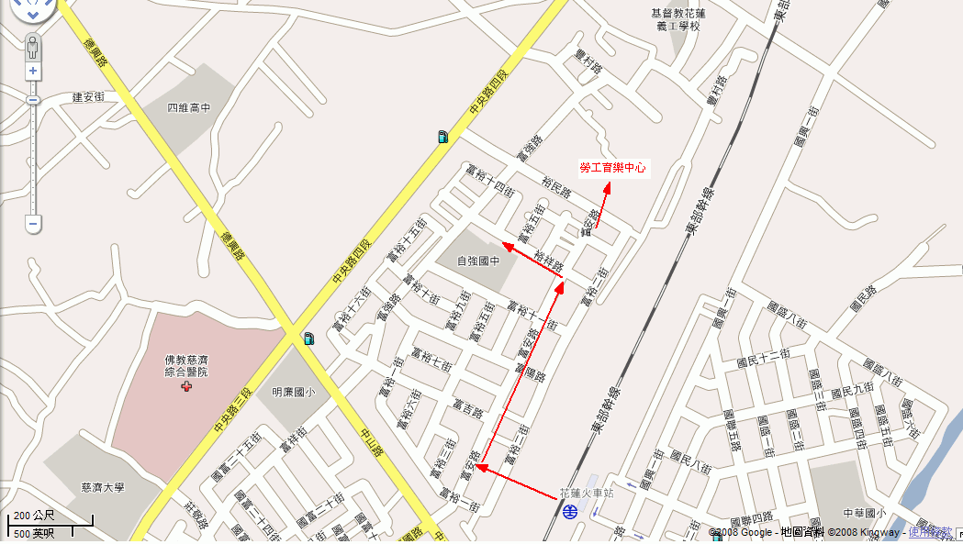
住宿資訊：遠到欲住宿的學生可就近住勞工育樂中心：地址：花蓮縣花蓮市富安路1102號 03-8563461 http：//www.labor038563461.com/

